**Kopis –** Bol grécky dopredu jednosečný zahnutý meč s rúčkou chrániacou prsty na ruke (obr. 1: 7 vpravo; obr. 2: 2). Jeho tvar ho robil ideálny sa sekanie. S jeho presunutým ťažiskom vpredu bol užitím dokonca podobný sekere. Názov sa vyvinul s pravdepodobne z označenia pre obetný nôž, samotný tvar je snáď Etruský zo 7. stor. pred n. l., avšak problematika pôvodu nie je ani zďaleka uzavretá. V počiatkoch dosahoval dĺžky cca 65 cm, neskôr a skracoval a v neskorej ére helenizmu merali niektoré kusy len 48 cm. Na rozdieľ od rovného meča xiphos nebol kopis tak široko používaný, a objavuje sa skôr vo výbave jazdy. Nie je to však pravidlom.

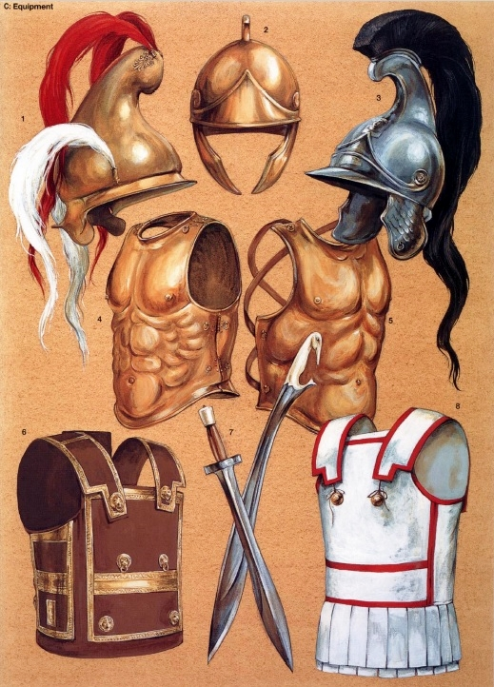

Obr. 1. (Heckel, W. – Jones, R. 2006: Macedonian warrior. Oxford. str. 35)

**Makhaira –** Bol grécky jednosečný meč (obr. 2: 1). Na rozdieľ od meča kopis nemal zahnutú konštrukciu avšak predok čepele sa rozširoval. Rovnako ako kopis bol vhodnejší pre boj z koňa. Význam slova od Homéra po grécky preklad Nového Zákona je jednoducho „meč“. Existuje tiež teória, že kopis je len špecifickým typom oveľa širšieho druhu mečov makhaira. V súčasnosti je toto označenie terminus technicus pre grécky rovný jednosečný meč.

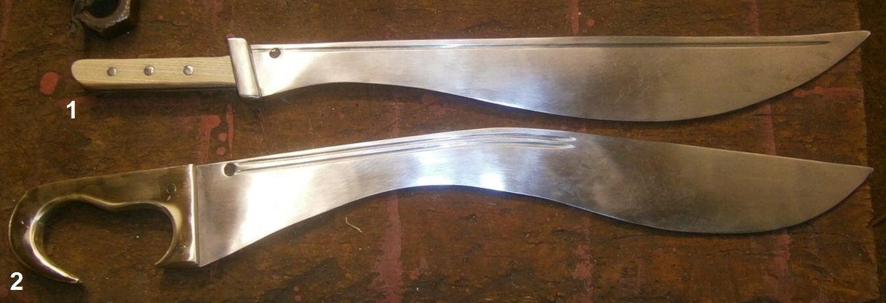

Obr. 2

**Franciscka –** Bola bojová sekera používaná už od 3. stor. n. l. a počas celého obdobia sťahovania národov (obr. 3: 2). Vzhľadom k jej veľkosti a typickému tvaru bola používaná na hádzanie. Niektoré zmienky však hovoria, že bola užívaná bežne aj na kontaktný boj, obzvlášť chudobnejšími bojovníkmi, alebo ako menšia sekundárna zbraň napríklad pre lukostrelcov. Tento typ sekery používali hlavne Frankovia a Alamani, a pomenej bola rozšírená taktiež u väčšiny ostatných západo - germánskych kmeňov. U Frankov je typickou ešte počas éry Merovejských a používa sa aj v dobách Karolovcov. Práve to je dôvod, prečo je táto sekera práve s Frankami stotožňovaná.

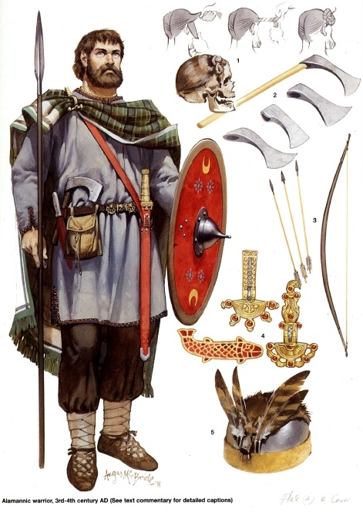

Obr. 3. (Macdowall, S. – McBride, A. 1996: Germanic warrior 236 – 568AD. London. str. 33)